双牛CMS会员系统

V1.0

用户手册

前台访问地址：
登陆账号：15650132231(可自行注册)
访问地址：http://huiyuanc.yuanzhihang.com/

后台：
访问地址：http://huiyuanc.yuanzhihang.com/admin

账号：admin 密码：123456

1 引言
1.1 编写目的
单用户返利系统可以让用户通过互联网将用户与经销商平台有机地联系在一起，为企业平台经营与个人的交易提供了一种全新的模式。平台发布供应商品、对会员用户以及会员用户下的团队进行管理,会员实现实时地提交订单、平台实现对订单商品供应和库存状况、并获得市场、销售信息及客户支持，实现了供应商、平台、会员到端的供应链管理，有效地缩短了供销链。
1.2 项目背景
新的模式借助互联网的延伸性及便利性，使商务过程不再受时间、地点和人员的限制，企业的工作效率和业务范围都得到了有效的提高。企业也可以在兼容互联网时代现有业务模式和现有基础设施的情况下，迅速构建电子商务平台，扩展现有的产品，实现零风险库存，大大降低返利分析成本，提高周转效率，确保获得领先一步的竞争优势。

- 软件概述
2.1软件功能
（1）产品分类展示及产品信息的详情展示功能。
（2）我的商城：
订单中心：
- 商品收益
- 我的订单
- 账户详情
(1.商品收益)
查看购买商品的全部收益、今日、昨日收益状态
(2.)查看订单商品的状态：商品赠送利润、利润天数、商品状态是否赠送结束。
(3.)账户详情：个人信息、资金管理、投资列表、收货地址管理、提现管理、新闻公告、推广二维码、个人信息、
2.2软件运行
本系统可运行在PC 上装有像IE、Firefox、Google Chrome等各类浏览器上

2.3 用户下单流程

商品低于余额进行充值

商品详情
登陆
注册账号
购买
浏览商品

商品价钱低于余额购买goumai
立即购买

购买成功

图 下单流程图

- 前台操作说明
3.1商城登陆页面
进入到“双牛网CMS分销系统”登陆或注册页面
有账号直接登陆,没有账号点击注册, 注册成功进行登陆(推荐ID 选择性填写)
1.登陆页面 2.注册页面
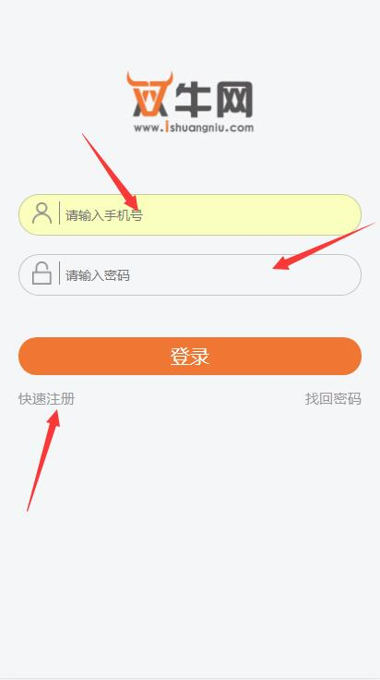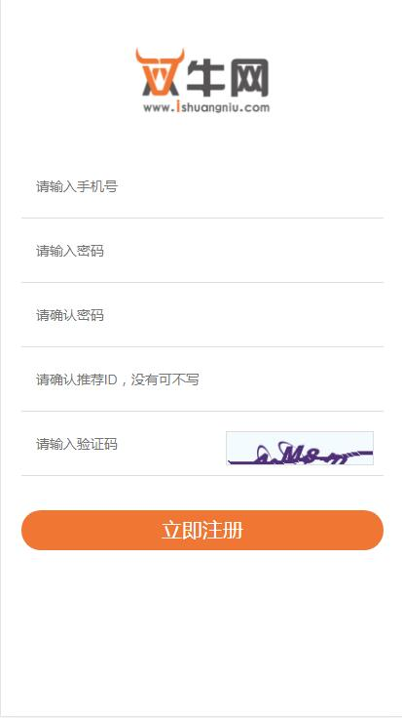

3.2商城首页
列出了所有的在售产品供会员用户进行浏览 如图1
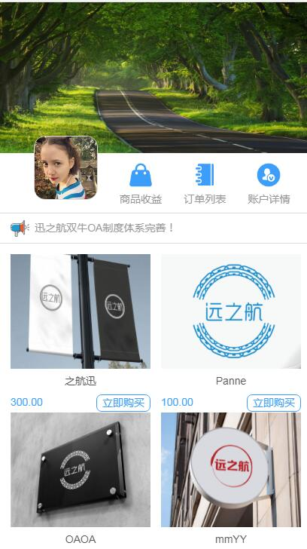
图1

3.2账户详情
查看当前账户余额,余额大于商品列表价格时
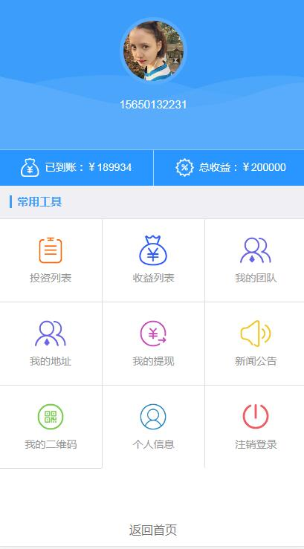

3.3购买流程
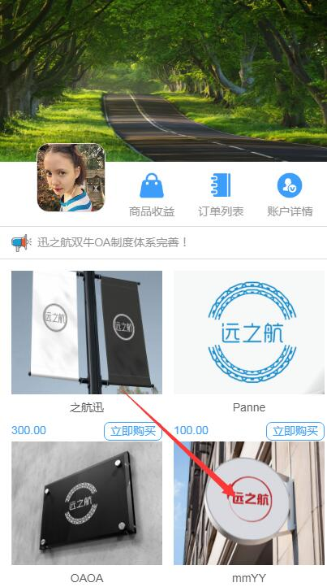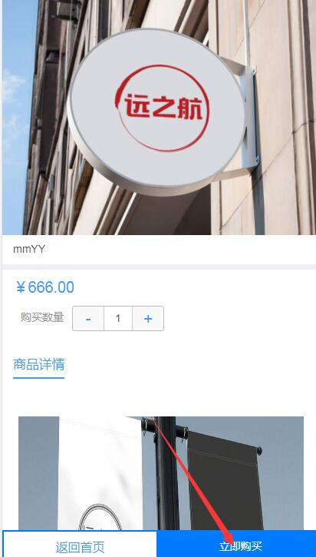
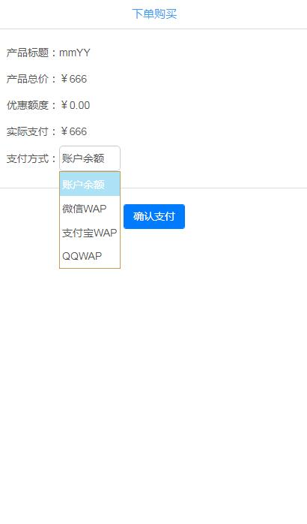

3.3查看收益
成功后点击收益列表可查看商品所带来的收益状态

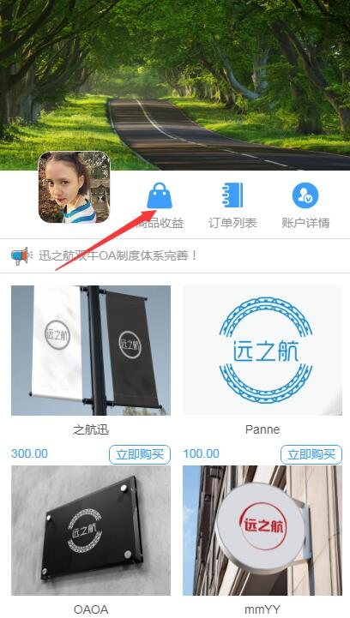

3.4商品状态

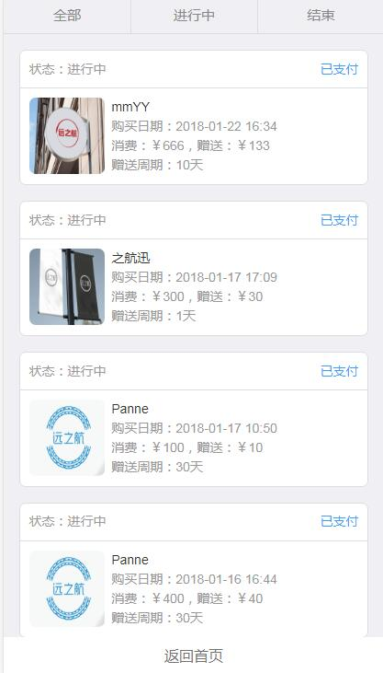

3.5申请提现
会员账户余额进行提现申请,填完自己的资料后单击“提现”,后台进行审核,审核通过提现金额去除手续费其余费用进入提现用户账户中,点击提现记录可查看提现的状态.
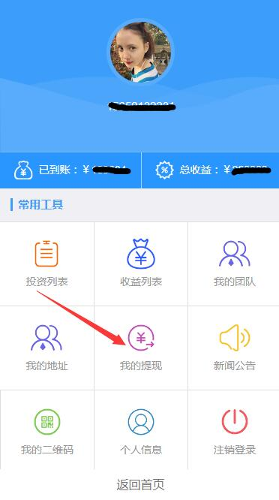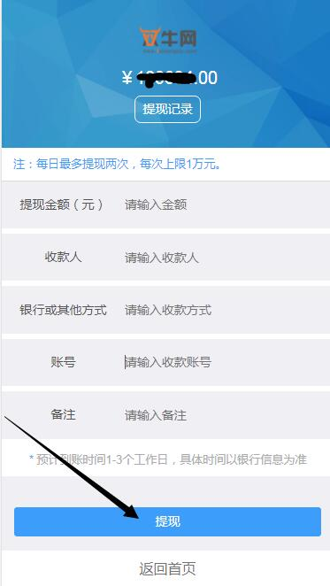

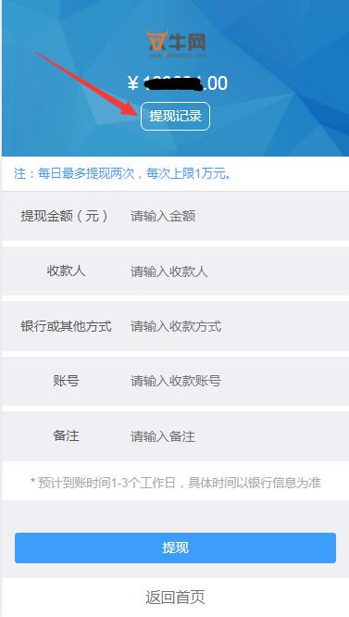

- 后台操作说明

默认测试账号：
账号：Admin
密码：123456
1.后台管理登陆界面
LOGO:登陆后在网站配置选项中自行上传
公司名称：登陆成功后在网站配置选项自行更改
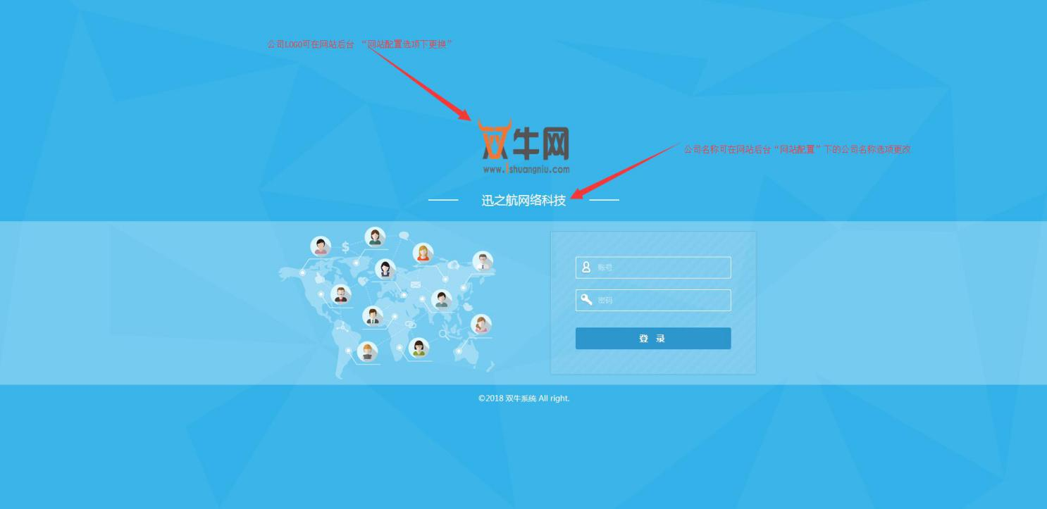

2.后台首页

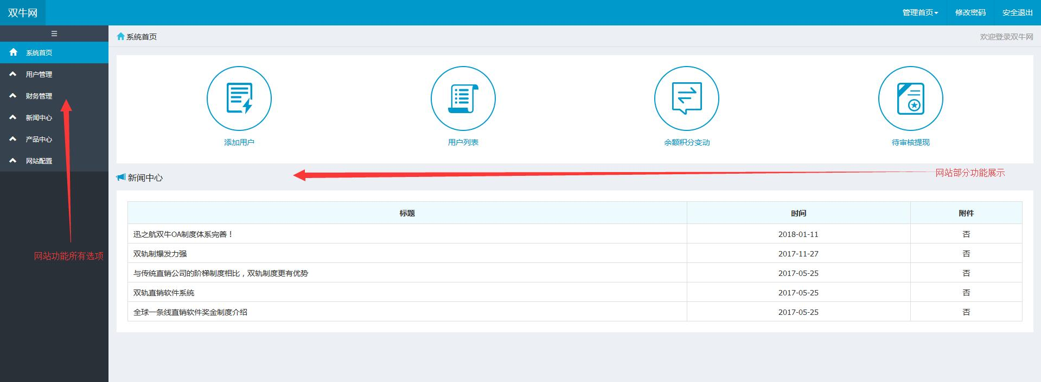

3.用户管理选项
3.1点击用户列表
      - 查看已经注册成功的手机用户，在操作选项中可以对用户密码修改、账号冻结、修改、添加账户余额、添加下家、删除用户

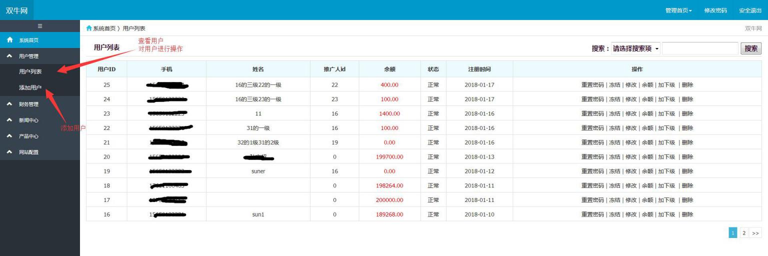

4.点击添加用户

- 此功能添加某用户的下家或者直接添加一级用户,添加完毕无需注册,使用该手机号码在前台直接登陆。
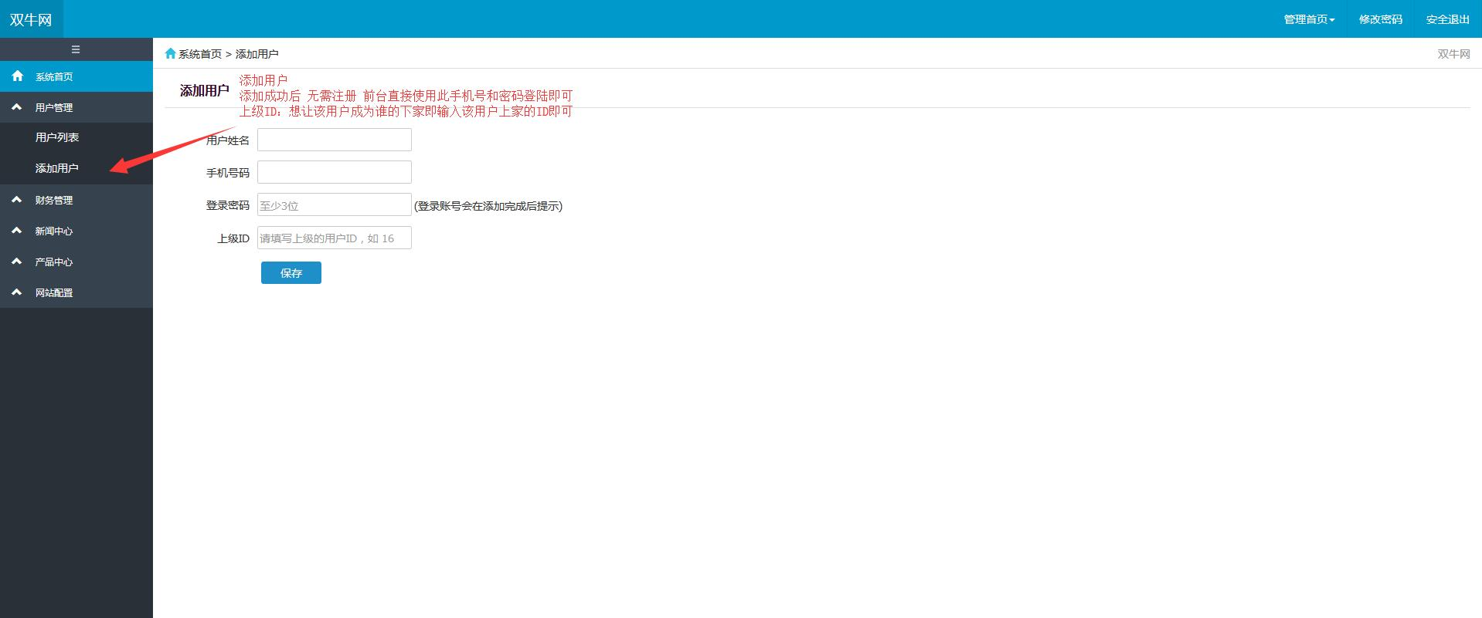

5.财务管理
1.余额变动记录：查看每一个账户变动的详情、账户赠送记录、提现记录、审核账户的提现申请

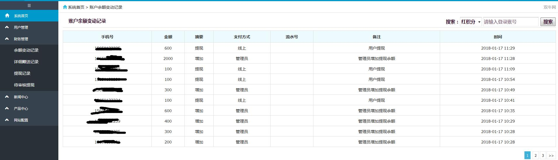

6.新闻中心
- 点击新闻列表查看所有的前台显示新闻公告在操作栏可对其进行操作 如图6.1
- 点击发布新闻跳转到新闻发布页面 如图6.2
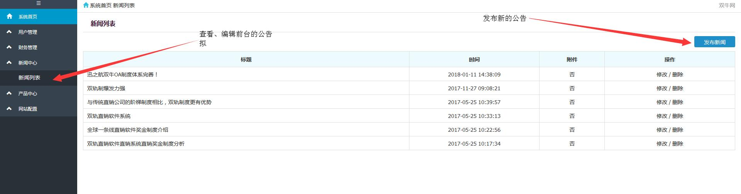
图6.1
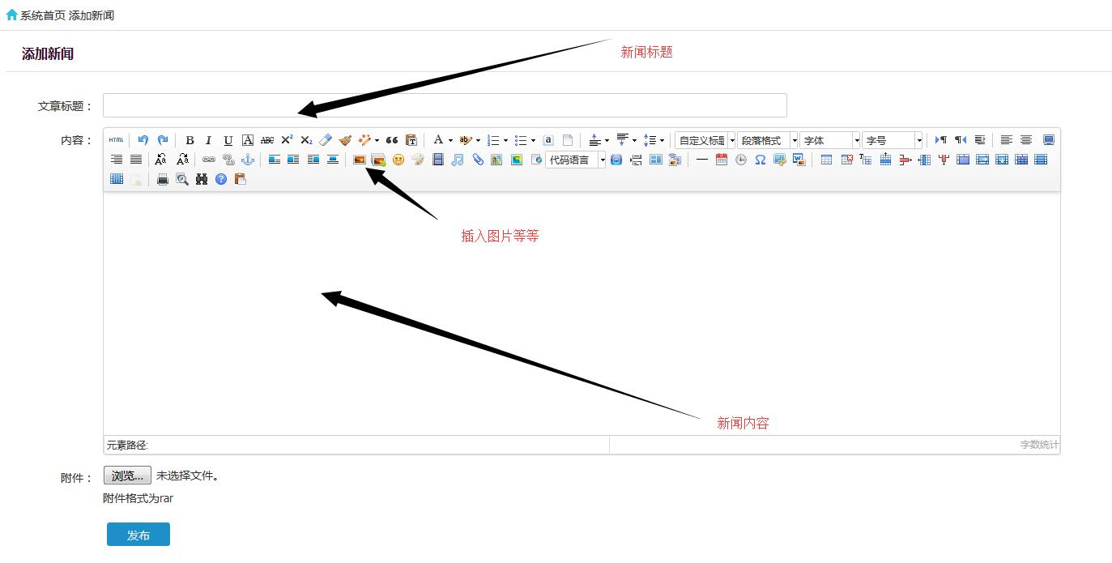
图6.2

7.产品中心
1.点击产品列表去查看已经发布的商品信息 如图7.1
2.单击添加产品可以发布新的产品详情 如图7.2
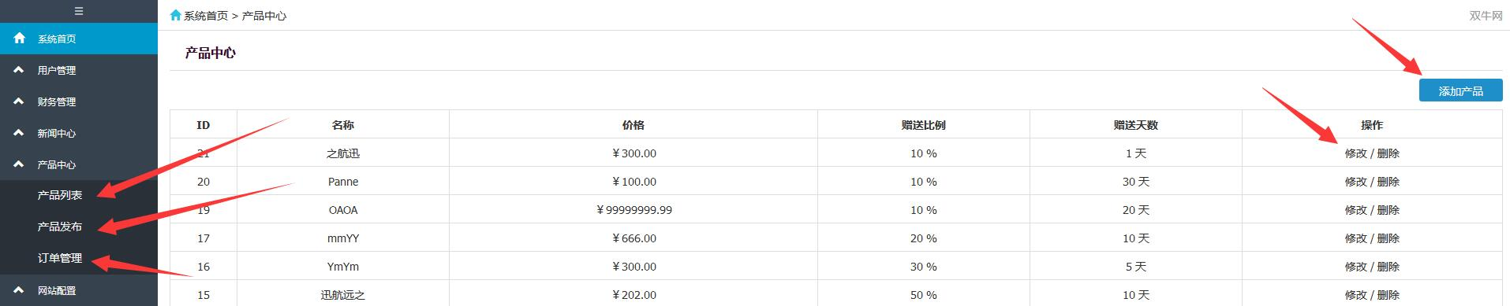
图7.1
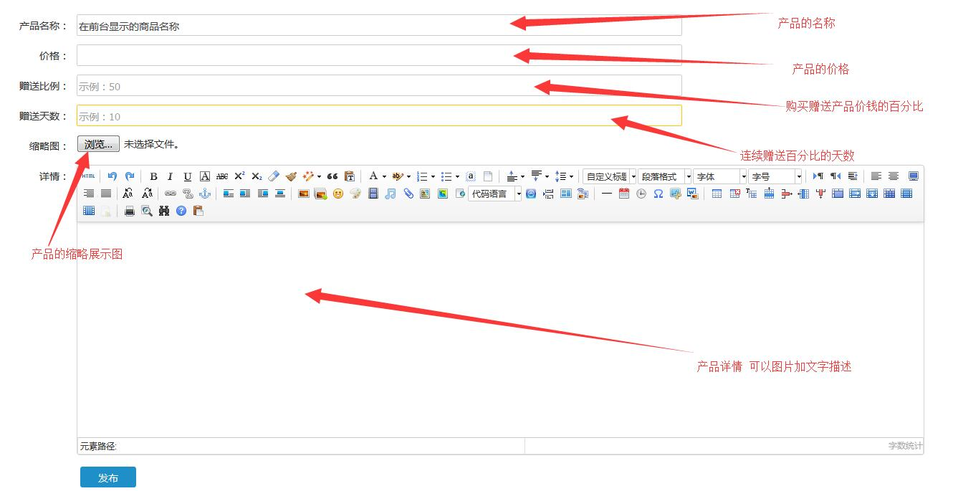 图7.2

- 网站配置

单击网站配置选项来配置网站的信息部分 详细信息如图8

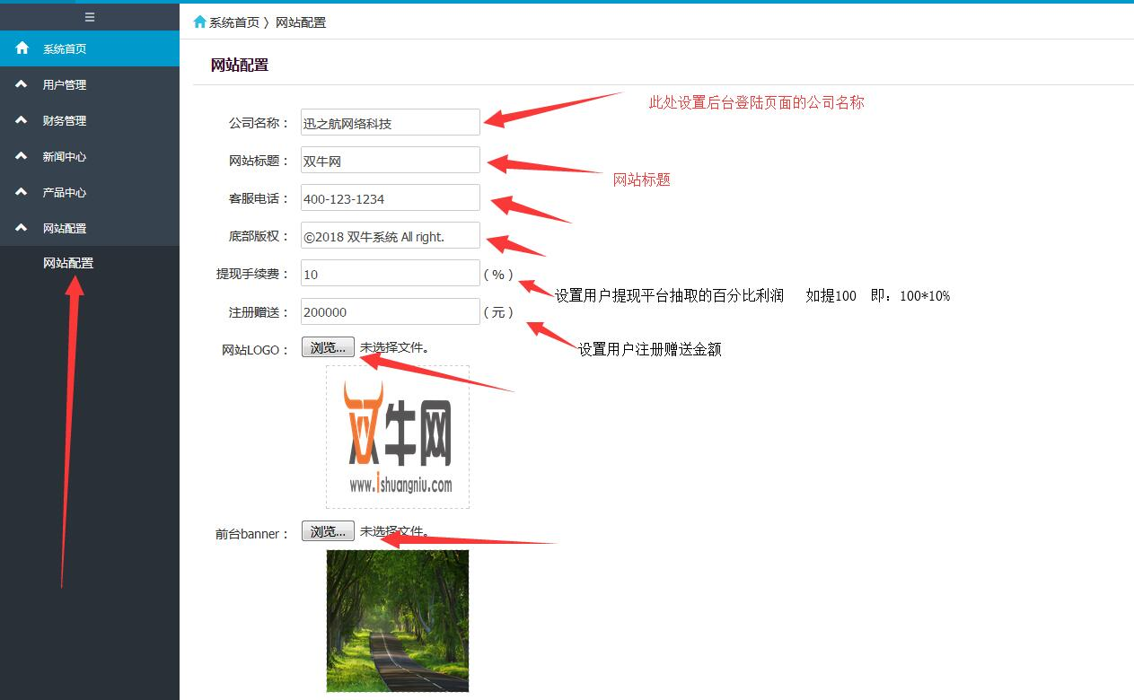 图8

